Relatório de Espelho de Ponto
Sistema | SIGRH
Módulo | Portal do Servidor
Usuários | Responsáveis pela Administração de Pessoal
Perfil | Gestor Unidade, Vice Gestor Unidade, Controlador Ponto
Última Atualização | ver('', false);
Esta operação tem como finalidade possibilitar a consulta do relatório de espelho de ponto. Neste relatório, o usuário poderá visualizar detalhadamente as informações acerca do registro do ponto diário de um servidor conforme um período de referência estabelecido.
Para utilizar esta funcionalidade, acesse o SIGRH -> Portal do Servidor -> Chefia de Unidade -> Frequência -> Ponto Eletrônico -> Relatórios -> Espelho de Ponto.
O sistema exibirá a tela que permite a inserção dos Dados para Consulta.
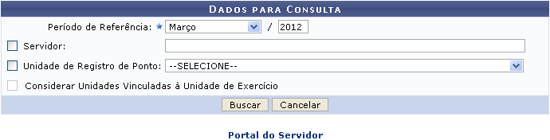Figura 1: Dados para Consulta
Para realizar a busca, informe o Período de Referência, selecionando o mês e informando o ano correspondente ao período que deseja consultar o relatório de espelho de ponto. A busca poderá ser realizada por Servidor, informando o número da matrícula SIAPE ou o nome do servidor e, em seguida, selecionando-o na lista de resultados gerada após a inserção das primeiras letras.
Além disso, o usuário poderá informar o código ou o nome da Unidade de Exercício e optar se deseja incluir no resultado da busca as unidades vinculadas, ao selecionar o item Considerar Unidades Vinculadas à Unidade de Exercício. Este item apenas será habilitado para seleção se o usuário informar a Unidade de Exercício na busca.
Se desejar retornar ao menu principal do módulo Portal do Servidor, clique no link .
Caso desista da operação, clique em Cancelar e confirme na caixa de diálogo que será gerada posteriormente. Esta função será válida sempre que estiver presente.
Exemplificaremos ao informar o Período de Referência Março/2012.
Para prosseguir, clique em Buscar.
Em seguida, será exibida a Lista de Servidores Encontrados conforme os critérios informados.
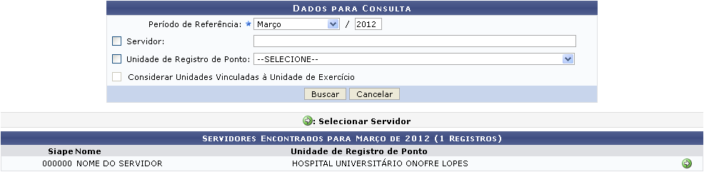Figura 2: Lista de Servidores Encontrados
Clique no ícone , para selecionar o servidor cujo espelho de ponto diário deseja consultar. Deste modo, será exibido o Relatório de Espelho de Ponto com as informações detalhadas referentes aos horários de trabalho registrados, as horas trabalhadas e as ocorrências cadastradas.
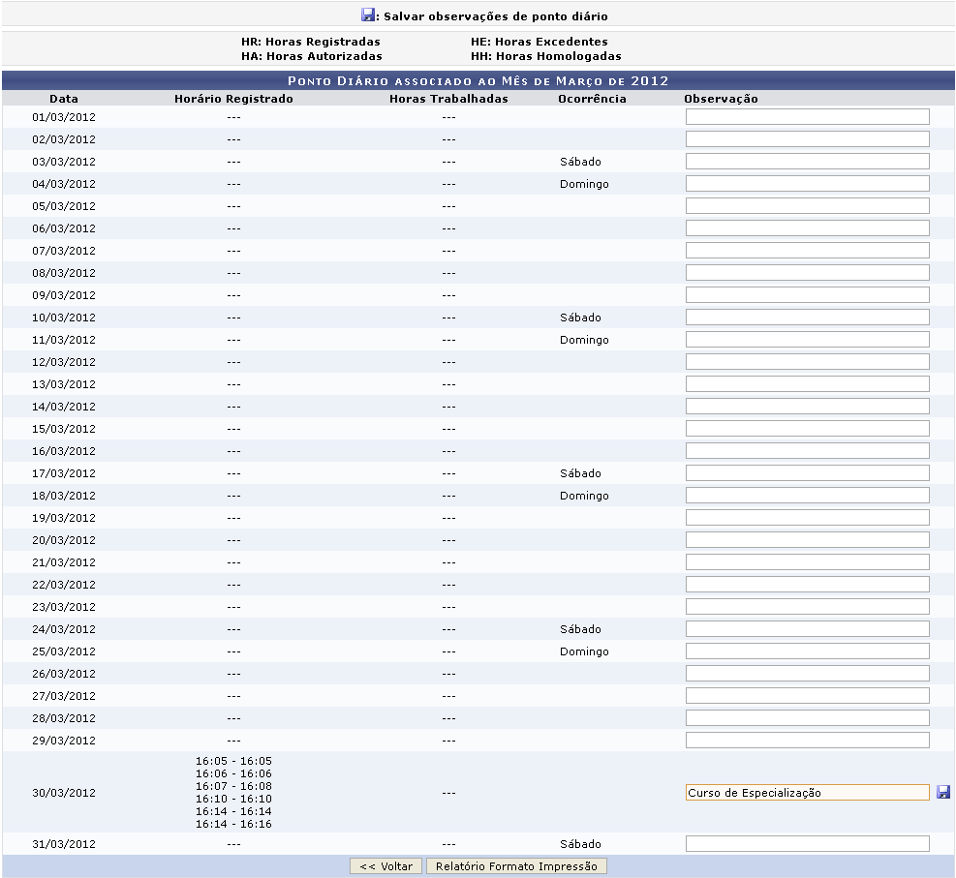Figura 3: Ponto Diário associado ao Mês de Março de 2012
Para retornar à tela anterior, clique em Voltar.
Para cada data registrada no ponto, é possível realizar uma Observação. Digite a observação no campo destinado para isso e clique no ícone , que será apresentado ao lado do campo, para salvar o que foi escrito. Fazendo isso, a mensagem de sucesso a seguir será gerada:
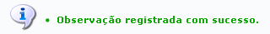Figura 4: Mensagem de Sucesso
Retornando à tela Ponto Diário associado ao Mês de Março de 2012, clique em Relatório Formato Impressão para visualizar o ponto diário em formato de relatório. O mesmo será exibido conforme a figura a seguir:
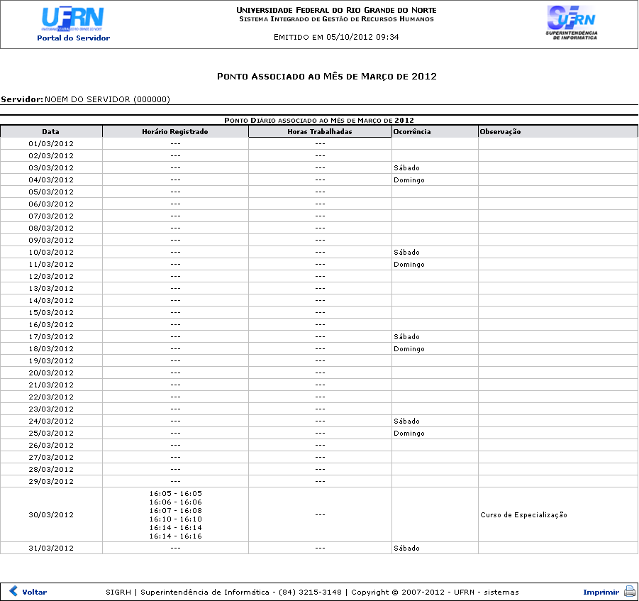Figura 5: Ponto Associado ao Mês de Março de 2012
Para retornar ao menu principal do módulo Portal do Servidor, clique no link .
Clique em Voltar para retornar à tela anterior.
Se desejar imprimir o relatório, clique no ícone .
Bom Trabalho!

Manuais Relacionados
- Relatório de Homologação de Frequência
- Relatório de Saldo/Débito de Horas
<< Voltar - Manuais do SIGRH

